ГУАП
КАФЕДРА № 42
ОТЧЕТ
ЗАЩИЩЕН С ОЦЕНКОЙ
ПРЕПОДАВАТЕЛЬ
канд. экон. наук, доцент |  |  |  | Г.С. Армашова-Тельник
должность, уч. степень, звание |  | подпись, дата |  | инициалы, фамилия

ОТЧЕТ О ПРАКТИЧЕСКОЙ РАБОТЕ № 2

Рейтинговый выбор поставщика сырья для производства термокоробов

по курсу: Основы бизнеса
РАБОТУ ВЫПОЛНИЛ
СТУДЕНТ гр. № | 4321 |  |  |  | Г.В. Буренков  И.А. Лаврешин  Р.Р. Покало
 |  |  | подпись, дата |  | инициалы, фамилия

Санкт-Петербург 2026
СОДЕРЖАНИЕ
ВВЕДЕНИЕ 3
1 Цель работы 4
2 Исходные данные кейса 5
3 Критерии и веса 6
4 Расчёт полной цены поставки 7
5 Баллы и итоговый рейтинг 8
6 Схема метода 9
7 Выбор победителя 10
8 Анализ чувствительности 11
9 Поставка «точно в срок» 12
ЗАКЛЮЧЕНИЕ 13

ВВЕДЕНИЕ
ООО «Жар-короб» шьёт двухконтурные термокороба. Основной материал — лист вспененного полиэтилена (ППЭ) толщиной 30 мм. Прежний поставщик поднял цену на 16 %, маржа сборки падает. На запрос откликнулись три новых поставщика. Решение принимается методом взвешенной рейтинговой оценки: у каждого критерия есть вес (доля важности, сумма весов равна 100 %) и балл от 1 до 10. Ниже показаны сами арифметические шаги, а не только итог.

1 Цель работы
Цель — выбрать поставщика листа ППЭ для ООО «Жар-короб» методом взвешенной рейтинговой оценки и проверить устойчивость выбора.
Задачи работы:
1) задать семь критериев и веса, сумма весов 100 %;
2) проставить баллы 1–10 и пояснить каждый балл;
3) посчитать рейтинг как сумму «балл × вес / 100»;
4) сравнить победителя рейтинга с самым дешёвым по полной цене листа;
5) поднять вес цены до 40 % и проверить, сменится ли победитель;
6) указать поставщика при работе «точно в срок» (just-in-time): сборка идёт с колёс, склад крупных партий держать нельзя.

2 Исходные данные кейса
Потребность цеха — 480 листов в месяц. Это не «на глаз»: на один термокороб уходит 1,2 листа (два контура плюс обрезь 20 %), план выпуска 400 коробов, 480 = 400 × 1,2. Закупка идёт один раз в месяц, поэтому число рейсов равно 1, если минимальная партия не больше 480 листов.
Таблица 1 — Условия трёх поставщиков
Параметр | А. Поролон-Север, Вологда | Б. Теплолист СПб | В. ПеноПласт-НН, Нижний Новгород
Цена листа ППЭ 30 мм | 1 180 ₽ | 1 410 ₽ | 1 050 ₽
Срок поставки | 10 дней | 2 дня | 18 дней
Минимальная партия | 160 листов | 40 листов | 400 листов
Оплата | предоплата 40 %, остаток по факту | постоплата 10 дней (сначала товар, деньги через 10 дней) | предоплата 100 %
Доставка | самовывоз, 29 000 ₽ за рейс | 6 500 ₽ за рейс, бесплатно от 80 листов | доставка 48 000 ₽ за рейс
Репутация | 5 лет, отзывов мало, конфликтов за год нет | 12 лет, 1 конфликт по браку за год | 4 года, отзывы без конфликтов
Возврат брака | по согласованию, до 1,5 % партии | в течение 7 дней, до 4 % партии | замена в следующей партии, до 2,5 %
Сертификация | ЕАС (единый знак обращения ЕАЭС) | ЕАС и ISO 9001 (система качества) | ЕАС

Поставщик А ближе к «дешевле, но ехать самим». Поставщик Б — городской, быстрее и с постоплатой, лист дороже. Поставщик В даёт самую низкую цену листа, но везёт 18 дней и просит 100 % денег заранее.

3 Критерии и веса
Вес — это доля важности критерия в решении, не процент скидки и не доля в уставном капитале. Семь критериев взяты из порядка работы. Сумма 100 %.
Таблица 2 — Веса критериев
Критерий | Вес, % | Почему такой вес
Цена с логистикой | 25 | Маржа уже падает после роста цен прежнего поставщика на 16 %
Срок поставки | 20 | Без листа линия сборки стоит; простой дороже разницы в 200 ₽ на листе
Условия оплаты | 15 | 100 % предоплата замораживает оборот на 2–3 недели
Минимальная партия | 10 | Партия 400 листов при плане 480 почти не оставляет гибкости
Репутация | 10 | Срыв серии коробов для агрегатора бьёт сильнее, чем разовый брак
Возврат брака | 10 | Важно не только «сколько процентов», но и как быстро меняют
Сертификация | 10 | ЕАС обязателен для обращения; ISO 9001 снижает риск серии брака

Проверка: 25 + 20 + 15 + 10 + 10 + 10 + 10 = 100.

4 Расчёт полной цены поставки
Цена листа в прайсе — не полная цена. Полная цена листа = (цена × 480 листов + доставка за рейс) / 480. Для Б при месячной закупке 480 листов доставка равна нулю: 480 ≥ 80. Порог 80 действует только на мелкие партии (см. раздел 9).
Поставщик А: 1 180 × 480 = 566 400 ₽. Доставка 29 000 ₽. Итого 595 400 ₽. Полная цена листа 595 400 / 480 = 1 240,42 ₽.
Поставщик Б: 1 410 × 480 = 676 800 ₽. Доставка 0 ₽. Полная цена листа 1 410 ₽.
Поставщик В: 1 050 × 480 = 504 000 ₽. Доставка 48 000 ₽. Итого 552 000 ₽. Полная цена листа 552 000 / 480 = 1 150 ₽.
Таблица 3 — Полная стоимость месячной закупки
Показатель | А. Поролон-Север | Б. Теплолист СПб | В. ПеноПласт-НН
Материал, ₽ | 566 400 | 676 800 | 504 000
Доставка, ₽ | 29 000 | 0 | 48 000
Итого за месяц, ₽ | 595 400 | 676 800 | 552 000
Полная цена листа, ₽ | 1 240,42 | 1 410,00 | 1 150,00

По деньгам за месяц самый дешёвый — В (552 000 ₽). А дороже на 43 400 ₽, Б дороже В на 124 800 ₽. Если смотреть только на это, выбор очевиден. Рейтинг проверяет, не слишком ли В проигрывает по сроку, оплате и партии.

5 Баллы и итоговый рейтинг
Балл 10 — лучший из трёх по этому критерию, не «идеал в природе». Худший из трёх получает 3 или 4, чтобы разрыв был виден, но не обнулял остальные критерии.
Таблица 4 — Баллы 1–10 и вклад в рейтинг
Критерий | Вес | А | Б | В | А × вес | Б × вес | В × вес
Цена с логистикой | 0,25 | 7 | 4 | 10 | 1,75 | 1,00 | 2,50
Срок поставки | 0,20 | 6 | 10 | 3 | 1,20 | 2,00 | 0,60
Условия оплаты | 0,15 | 6 | 10 | 3 | 0,90 | 1,50 | 0,45
Минимальная партия | 0,10 | 7 | 10 | 4 | 0,70 | 1,00 | 0,40
Репутация | 0,10 | 6 | 8 | 5 | 0,60 | 0,80 | 0,50
Возврат брака | 0,10 | 6 | 8 | 5 | 0,60 | 0,80 | 0,50
Сертификация | 0,10 | 7 | 10 | 7 | 0,70 | 1,00 | 0,70
Рейтинг | 1,00 | — | — | — | 6,45 | 8,10 | 5,65

Пример строки «цена»: у В полная цена 1 150 ₽ — балл 10; у А 1 240,42 ₽ — балл 7; у Б 1 410 ₽ — балл 4. Вклад В: 10 × 0,25 = 2,50. Вклад А: 7 × 0,25 = 1,75. Вклад Б: 4 × 0,25 = 1,00.
Срок: 2 дня → 10, 10 дней → 6, 18 дней → 3. Оплата: постоплата 10 дней → 10; предоплата 40 % → 6; предоплата 100 % → 3. Партия при 22 рабочих днях (480 / 22 ≈ 22 листа в день): 40 листов ≈ 2 дня запаса → 10; 160 листов ≈ 7 дней → 7; 400 листов ≈ 18 дней запаса → 4.
Репутация: 12 лет и ISO 9001, но один конфликт — не 10, а 8. Возврат: 7 календарных дней и понятный лимит 4 % лучше, чем «по согласованию» и чем замена только в следующей машине. Сертификация: ЕАС есть у всех (7), ISO 9001 добавляет Б до 10.
Итог: А = 6,45; Б = 8,10; В = 5,65. Первое место — поставщик Б.

6 Схема метода
На рисунке 1 — порядок шагов. Пунктир справа и слева — пояснение терминов, не отдельные этапы.
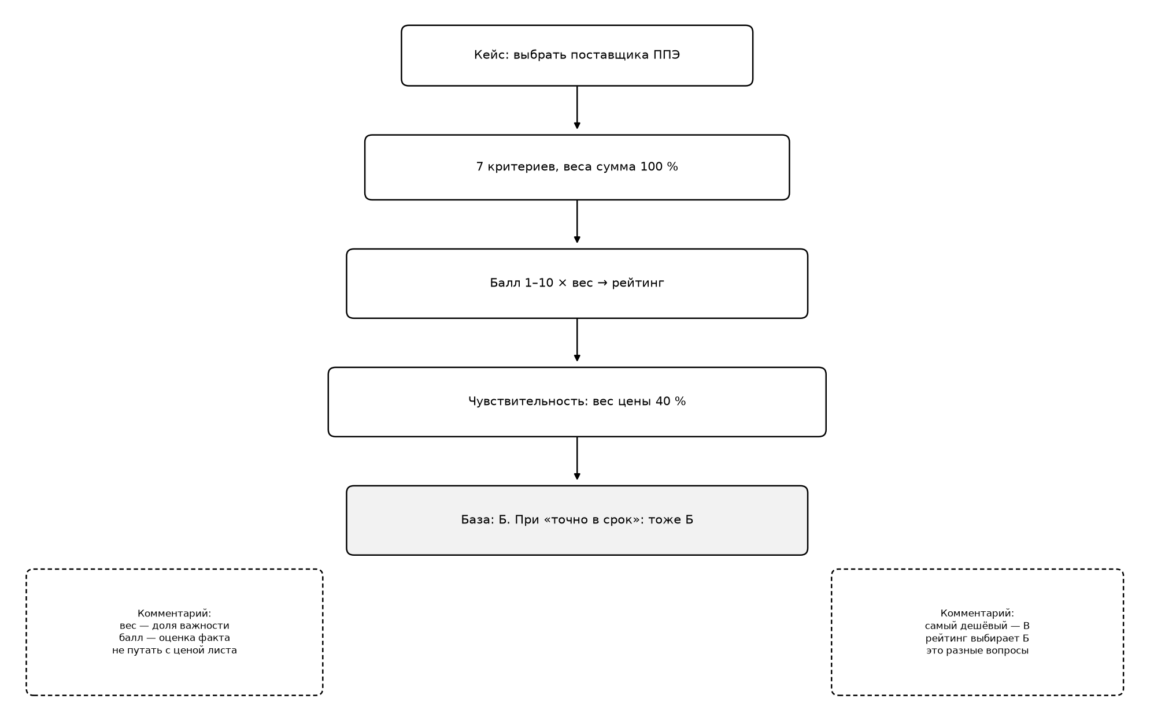
Рисунок 1 — Порядок рейтингового выбора поставщика

7 Выбор победителя
Интуитивно берут самого дешёвого. Это поставщик В: 1 150 ₽ за лист и 552 000 ₽ за месяц. Рейтинг ставит Б (8,10 против 5,65). Разница не в «вкусе», а в том, что В забирает 2,50 балла ценой и сразу отдаёт их сроком (0,60), оплатой (0,45) и партией (0,40).
Для цеха это значит: экономия 124 800 ₽ в месяц против Б покупается предоплатой всей суммы, ожиданием 18 дней и складом почти на весь месяц. Если за эти 18 дней агрегатор сдвигает заказ, материал уже оплачен и едет. Б дороже, но постоплата 10 дней и поставка за 2 дня оставляют оборот в кассе.

8 Анализ чувствительности
Анализ чувствительности здесь — проверка, не сломается ли выбор, если цену сочтём важнее. Вес цены поднимаем с 25 % до 40 %. Остальные 60 % делим пропорционально старым весам: коэффициент 60 / 75 = 0,8. Тогда срок 16 %, оплата 12 %, партия, репутация, брак и сертификат по 8 %. Сумма: 40 + 16 + 12 + 8 + 8 + 8 + 8 = 100.
Таблица 5 — Рейтинг при весе цены 40 %
Критерий | Вес | А × вес | Б × вес | В × вес
Цена с логистикой | 0,40 | 2,80 | 1,60 | 4,00
Срок поставки | 0,16 | 0,96 | 1,60 | 0,48
Условия оплаты | 0,12 | 0,72 | 1,20 | 0,36
Минимальная партия | 0,08 | 0,56 | 0,80 | 0,32
Репутация | 0,08 | 0,48 | 0,64 | 0,40
Возврат брака | 0,08 | 0,48 | 0,64 | 0,40
Сертификация | 0,08 | 0,56 | 0,80 | 0,56
Рейтинг | 1,00 | 6,56 | 7,28 | 6,52

Победитель не меняется: Б = 7,28; А = 6,56; В = 6,52. Разрыв Б и В сжимается с 2,45 до 0,76, но В всё ещё не обходит Б. Даже когда цена «важнее всего», 18 дней и стопроцентная предоплата не дают В первое место.

9 Поставка «точно в срок»
«Точно в срок» (just-in-time) — лист приезжает к дню сборки, большой склад не держат. Тогда критичны минимальная партия и срок, а не полная цена листа.
Суточный расход: 480 / 22 рабочих дня ≈ 22 листа. Партия А 160 листов — запас на 160 / 22 ≈ 7 дней. Партия В 400 листов — запас на 400 / 22 ≈ 18 дней, плюс 18 дней в пути: это уже не «с колёс». Партия Б 40 листов — запас на 40 / 22 ≈ 2 дня, срок 2 дня, можно возить дважды в неделю. Партия 40 меньше порога бесплатной доставки 80, поэтому каждый рейс Б стоит 6 500 ₽: 6 500 / 40 = 162,50 ₽ к цене листа, полная цена 1 572,50 ₽. Это дороже месячной закупки, но склад на 18 дней всё равно не нужен.
При «точно в срок» оптимален поставщик Б: партия 40 листов и поставка за 2 дня. Поставщик В непригоден: и партия, и срок измеряются почти месяцем. Поставщик А возможен как запасной, если Б срывает отгрузку, но не как основной при работе без склада.

ЗАКЛЮЧЕНИЕ
По базовому рейтингу выбран поставщик Б «Теплолист СПб»: 8,10 против 6,45 у А и 5,65 у В. Самый дешёвый по полной цене листа — В (1 150 ₽ и 552 000 ₽ в месяц). Рейтинг с ценой не совпал, потому что у В предоплата 100 %, срок 18 дней и партия 400 листов.
При весе цены 40 % победитель тот же (Б = 7,28). При работе «точно в срок» снова Б: партия 40 листов и поставка за 2 дня. Арифметика месячной закупки и вкладов в рейтинг совпадает с расчётной таблицей Excel.

